Thuật toán Ford – Fulkerson

1. Lát cắt

a. Định nghĩa
Định nghĩa
Ta có thể chia một mạng thành 2 tập gọi là lát cắt (X,X*) :
- Tập thứ 1 : gồm đỉnh phát s và một số đỉnh. Ký hiệu X
- Tập thứ 2 : gồm đỉnh thu và các đỉnh còn lại. Ký hiệu X*

Ví dụ
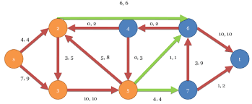
Với mạng trên :
- X gồm : s, 2, 3, 4
- X* gồm : 4, 6, 7, t

b. Tính chất
Dung lượng lát cắt
Dung lượng lát cắt là tổng dung lượng các cạnh có 1 đỉnh ϵ X, 1 đỉnh ϵ X*.
$$c\left(X,X^{*}\right)=\sum_{v∈X, w∈X^{*}}{c\left(v,w\right)}$$

Tính chất
Luồng của mạng luôn nhỏ hơn hoặc bằng khả năng thông qua của mọi lát cắt bất kỳ.
$$val\left(f\right)≤c\left(X,X^{*}\right) với ∀\left(X,X^{*}\right)$$
=> Luồng cực đại val(f*) = dung lượng của lát cắt nhỏ nhất

2. Đồ thị tăng luồng và đường tăng luồng

a. Đồ thị tăng luồng
Từ mạng G = (V,E) ta xây dựng đồ thị tăng luồng $G_{f}=\left(V,E_{f}\right)$ như sau :
Duyệt qua toàn bộ các cạnh (u,v) :
Mạng E | Đồ thị tăng luồng E_f
f(u,v) = 0 | Cạnh thuận : $\left(u,v\right)= c\left(u,v\right)$
f(u,v) = c(u,v) | Cạnh nghịch : $\left(v,u\right)= c\left(u,v\right)$
0 <f(u,v) < c(u,v) | Cạnh thuận : $\left(u,v\right)= c\left(u,v\right)– f\left(u,v\right)$  Cạnh nghịch : $\left(v,u\right)= f\left(u,v\right)$

Ví dụ
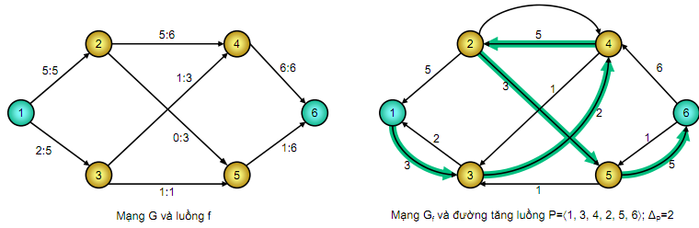

b. Đường tăng luồng
Đường tăng luồng P ={s,u1,u2,…,t} là đường đi từ đỉnh s đến đỉnh t trong đồ thị tăng luồng.
Từ đồ thị tăng luồng G_f và đường tăng luồng, ta có thể tìm được luồng f’ trên mạng G như sau :
- Gọi d là trọng số nhỏ nhất của cung trên đường tăng luồng P.
- Xây dựng luồng f’ :
Luồng mới f’ | Điều kiện
f’(u,v) = f(u,v) + d | Nếu (u,v) là cạnh thuận
f’(u,v) = f(u,v) - d | Nếu (v,u) là cạnh ngịch
f’(u,v) giữ nguyên | Nếu (u,v) không nằm trên P

Khi ấy luồng của mạng : val(f’) = val(f) + d

Ví dụ
Tiếp tục ví dụ trên
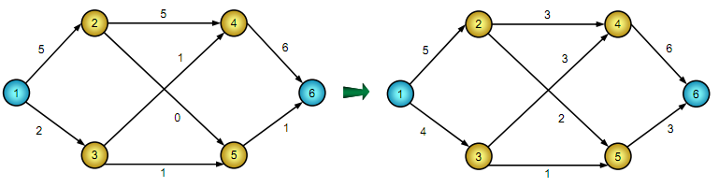

3. Thuật toán Ford – Fulkerson
Tìm luồng cực đại
- Khởi tạo luồng ban đầu bằng 0.
- Tìm một đường đi từ đỉnh nguồn tới đỉnh đích trong đồ thị.
- Tìm luồng nhỏ nhất trên đường đi vừa tìm được.
- Tăng luồng trên các cạnh trên đường đi đó bằng lượng luồng nhỏ nhất vừa tìm được.
- Lặp lại bước 2 đến khi không còn đường đi nào từ đỉnh nguồn tới đỉnh đích trong đồ thị.

Tìm lát cắt cực tiểu
Sau khi thực hiện thuật toán Ford-Fulkerson để tìm luồng cực đại, ta có thể sử dụng một số phương pháp khác để tìm lát cắt cực tiểu.
Một phương pháp đơn giản là sử dụng thuật toán DFS để tìm các đỉnh nằm trong lát cắt. Cụ thể:
- Khởi tạo tập S bằng đỉnh source và tập T bằng toàn bộ các đỉnh còn lại trong đồ thị.
- Khởi tạo mảng visited với giá trị False tương ứng với tất cả các đỉnh.
- Thực hiện DFS trên đỉnh nguồn, đánh dấu visited cho các đỉnh được truy cập.
- Với mỗi đỉnh u đã được truy cập và có cạnh nối đến một đỉnh v chưa được truy cập và có trọng số dương, ta đưa v vào tập S.
- Lặp lại bước 3 và 4 cho đến khi không còn đỉnh nào được thăm.
- Lát cắt cực tiểu là cạnh giữa tập S và tập T.

// C++ program for implementation of Ford Fulkerson
// algorithm
#include <iostream>
#include <limits.h>
#include <queue>
#include <string.h>
using namespace std;

// Number of vertices in given graph
#define V 6

/* Returns true if there is a path from source 's' to sink
't' in residual graph. Also fills parent[] to store the
path */
bool bfs(int rGraph[V][V], int s, int t, int parent[])
{
// Create a visited array and mark all vertices as not
// visited
bool visited[V];
memset(visited, 0, sizeof(visited));

// Create a queue, enqueue source vertex and mark source
// vertex as visited
queue<int> q;
q.push(s);
visited[s] = true;
parent[s] = -1;

// Standard BFS Loop
while (!q.empty()) {
int u = q.front();
q.pop();

for (int v = 0; v < V; v++) {
if (visited[v] == false && rGraph[u][v] > 0) {
// If we find a connection to the sink node,
// then there is no point in BFS anymore We
// just have to set its parent and can return
// true
if (v == t) {
parent[v] = u;
return true;
}
q.push(v);
parent[v] = u;
visited[v] = true;
}
}
}

// We didn't reach sink in BFS starting from source, so
// return false
return false;
}

// Returns the maximum flow from s to t in the given graph
int fordFulkerson(int graph[V][V], int s, int t)
{
int u, v;

// Create a residual graph and fill the residual graph
// with given capacities in the original graph as
// residual capacities in residual graph
int rGraph[V]
[V]; // Residual graph where rGraph[i][j]
// indicates residual capacity of edge
// from i to j (if there is an edge. If
// rGraph[i][j] is 0, then there is not)
for (u = 0; u < V; u++)
for (v = 0; v < V; v++)
rGraph[u][v] = graph[u][v];

int parent[V]; // This array is filled by BFS and to
// store path

int max_flow = 0; // There is no flow initially

// Augment the flow while there is path from source to
// sink
while (bfs(rGraph, s, t, parent)) {
// Find minimum residual capacity of the edges along
// the path filled by BFS. Or we can say find the
// maximum flow through the path found.
int path_flow = INT_MAX;
for (v = t; v != s; v = parent[v]) {
u = parent[v];
path_flow = min(path_flow, rGraph[u][v]);
}

// update residual capacities of the edges and
// reverse edges along the path
for (v = t; v != s; v = parent[v]) {
u = parent[v];
rGraph[u][v] -= path_flow;
rGraph[v][u] += path_flow;
}

// Add path flow to overall flow
max_flow += path_flow;
}

// Return the overall flow
return max_flow;
}

// Driver program to test above functions
int main()
{
// Let us create a graph shown in the above example
int graph[V][V]
= { { 0, 16, 13, 0, 0, 0 }, { 0, 0, 10, 12, 0, 0 },
{ 0, 4, 0, 0, 14, 0 }, { 0, 0, 9, 0, 0, 20 },
{ 0, 0, 0, 7, 0, 4 }, { 0, 0, 0, 0, 0, 0 } };

cout << "The maximum possible flow is "
<< fordFulkerson(graph, 0, 5);

return 0;
}

